### Ver el proyecto

Asegurémonos de que Django ha configurado el proyecto correctamente. Introduce el comando runserver para ver el proyecto en su estado actual:

(ll_env)learning_log$ python manage.py runserver  
Watching for file changes with StatReloader  
Performing system checks...  
  
❶ System check identified no issues (0 silenced).  
May 19, 2022 - 21:52:35  
❷ Django version 4.1, using settings 'll_project.settings'  
❸ Starting development server at http://127.0.0.1:8000/  
Quit the server with CONTROL-C.

Django debería iniciar un servidor llamado *development server*, para que puedas ver el proyecto en tu sistema y comprobar si funciona correctamente. Cuando solicitas una página introduciendo una URL en un navegador, el servidor Django responde a esa solicitud construyendo la página apropiada y enviándola al navegador.

Django comprueba primero que el proyecto está configurado correctamente ❶; a continuación, informa de la versión de Django en uso y del nombre del archivo de configuración en uso ❷. Por último, informa de la URL en la que se está sirviendo el proyecto ❸. La URL *http://127.0.0.1:8000/* indica que el proyecto está a la escucha de peticiones en el puerto 8000 de tu ordenador, que se denomina localhost. El término  *localhost* se refiere a un servidor que sólo procesa peticiones en tu sistema; no permite que nadie más vea las páginas que estás desarrollando.

Abre un navegador web e introduce la URL *http://localhost:8000/*, o *http://127.0.0.1:8000/* si la primera no funciona. Deberías ver algo como la Figura 18-1: una página que Django crea para informarte de que todo funciona correctamente hasta el momento. Mantén el servidor en funcionamiento por ahora, pero cuando quieras detenerlo, pulsa CTRL-C en el terminal donde se emitió el comando runserver.

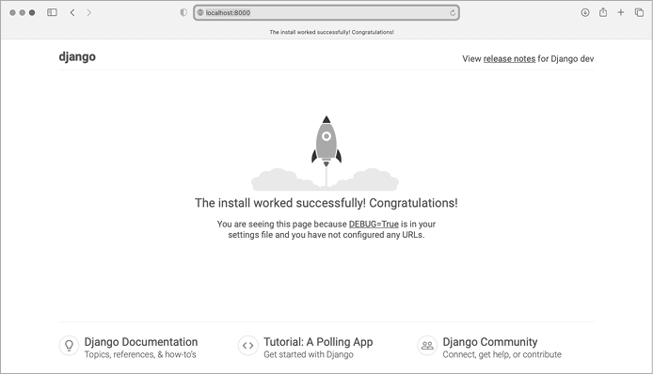

Figura 18-1: Hasta ahora todo funciona correctamente.

[anterior](c18_12.html)[Subtema 13 de 41: (Ver todo)](c18.html)[siguiente](c18_14.html)